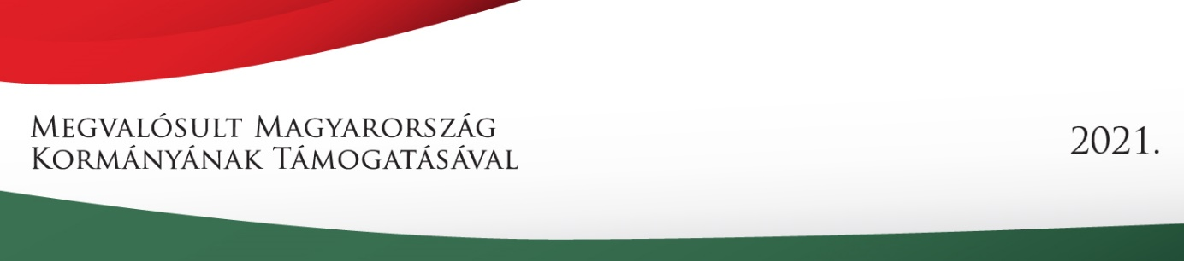

P á ly á z a t

Magyarország Kormánya évről évre kiemelt figyelmet fordít annak támogatására, hogy a Magyarországon élő nemzetiségek törvényben biztosított egyéni és közösségi jogai, valamint a nemzetiséghez tartozók érdekei kifejezésre juthassanak és fokozatosan erősödjenek.
A nemzetiségek önazonosságának megőrzéséhez, anyanyelvük, történelmi hagyományaik, valamint szellemi és tárgyi emlékeik ápolásához hozzájárulva Magyarország Kormánya a Miniszterelnökségen keresztül, a Német Nemzetiségi Önkormányzat Solymár számára, az alábbi vissza nem térítendő támogatást biztosította. Támogatási cél: A Lustige Zwerge Német Nemzetiségi Óvoda udvara felújításának finanszírozása: 15 M forint.
Ezzel a támogatással sikerült egy hosszabb projekt lezárása. Évek óta pályázatok segítségével és az ÓV-LAK Alapítvány segítségével szépítettük, modernizáltuk az óvoda udvarát, a játéklehetőségeket. Udvarunkat, az előírásoknak megfelelő gumitéglák lerakásával igyekeztünk por mentesíteni. Nagy részén sikerült fokozatosan kialakítani ezt a területet. Ami az idő során elöregedett, és nem mutat egységes képet. Az eltérő időben lerakott gumitéglák, különböző színűek, méretűek és különböző mértékben használódtak el. A gyermekekkel minden nap kimegyünk a levegőre, és célunk, hogy az udvart eső után is tudjuk használni. Udvarunk bőven nyújt játékos mozgásfejlesztésre lehetőséget, 10 év alatt, sikerült a legideálisabb kihasználtságot létrehozni. Egyes területeken ez a gumiburkolat kagylósan fel volt hajolva, ami balesetveszélyes, hiszen a gyermekek megbotlanak benne. A pályázat által sikerült kicserélni a burkolatot öntött gumiburkolatra, ami 367 m².

A tervezett időkeret, ami két hét volt, öt hétre tolódott. De a gyermekek szeptemberben el tudták foglalni az udvari játszóteret.
A NEMZ-N-21-0060 számú Pályázat a Lustige Zwerge Német Nemzetiségi Óvoda udvarán teljes mértékben realizálódott, ami a 2083 Solymár Mátyás király utca 19 szám alatt található.
Solymár, 2021. december 05.

Drevenáné Schokátz Ágnes
intézményvezető

